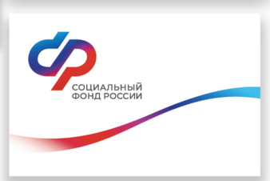
ПЛАН РАБОТЫ
Центра общения старшего поколения
на базе клиентской службы (на правах отдела) в Борском районе Самарской области на март 2025 года

Дата проведения | Мероприятие | Время проведения мероприятия | Ответственный исполнитель
04.03.2025 | Мастер-класс: «Свечи из вощины с ароматом Борских трав». | 10:00 ч. | Требунских Л.В. - директор Борского краеведческого музея  Хрон О.С. - ведущий специалист -эксперт клиентской службы в м.р. Борский
06.03.2025 | Развлекательное мероприятие: «8 марта — День торжественный». | 10:00 ч. | Хрон О.С. - ведущий специалист -эксперт клиентской службы в м.р. Борский
11.03.2025 | Мастер — класс: «САМОМАССАЖ (лицо, голова, шея)». | 10:00 ч. | Маркова Т.Н. - преподаватель и студенты ГБПОУ «СМК им. Н. Ляпиной» Филиал «Борский»  Хрон О.С. - ведущий специалист -эксперт клиентской службы в м.р. Борский
13.03.2025 | Викторина: «Большое село, большая история (викторина о Самарском крае, Борском районе). | 10:00 ч. | Репина Наталья Анатольевна — специалист  МБУК «Борская межпоселенческая библиотека» Районная детская библиотека им. С.Т. Аксакова  Хрон О.С. - ведущий специалист - эксперт клиентской службы в м.р. Борский
18.03.2025 | Советы врача -терапевта: «И старость в радость!» | 10:00 ч. | Дубовис Т.В. (врач - терапевт ГБУЗ СО «Борская ЦРБ»)  Хрон О.С. - ведущий специалист - эксперт клиентской службы в м.р. Борский
20.03.2025 | Литературно — музыкальная композиция: «Мне дали имя при крещение — Анна» (А. Ахматова). | 10:00 ч. | Репина Наталья Анатольевна — специалист МБУК «Борская межпоселенческая библиотека» Районная детская библиотека им. С.Т. Аксакова  Хрон О.С. - ведущий специалист - эксперт клиентской службы в м.р. Борский
25.03.2025 | Помощь СВО: шьем подушки, «колечки», «косточки». | 10:00 ч. | Хрон О.С. - ведущий специалист - эксперт клиентской службы в м.р. Борский
27.03.2025 | Экскурсия в музей — панораму: «Огненная дуга»? Мероприятие, посвященное 80- летию Победы в Великой Отечественной войне. |  | Хрон О.С. - ведущий специалист - эксперт клиентской службы в м.р. Борский

